Ερωτήσεις- ασκήσεις πάνω στα μαθήματα των λιθοσφαιρικών πλακών.
1.Στις παρακάτω εικόνες βλέπετε την υποθαλάσσια τάφρο της Σούνδης ή αλλιώς Ινδονησιακή τάφρο . Μπορείτε με βάση αυτές τις εικόνες να εξηγήσετε που σχηματίζονται οι υποθαλάσσιες τάφροι;
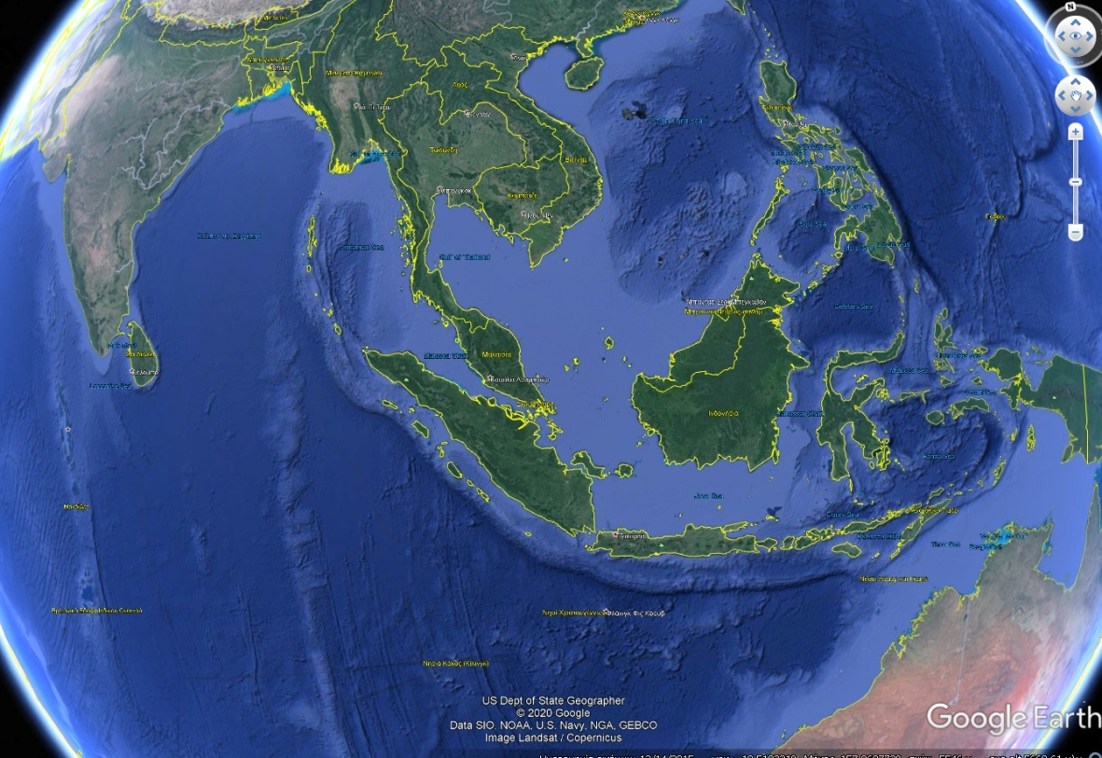
Εικ.1α
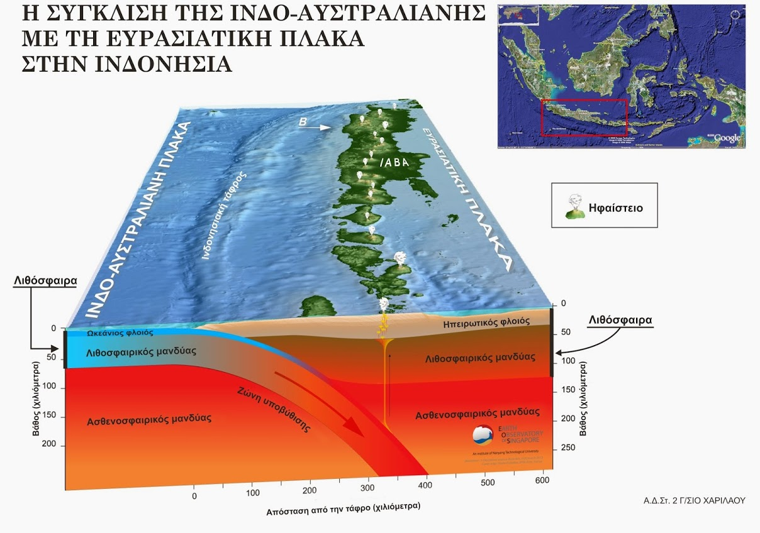
Εικ.1β
2. Βασιζόμενοι(ες) στον χάρτη των λιθοσφαιρικών πλακών να εξηγήσετε πως δημιουργήθηκαν οι τάφροι που βλέπετε στις εικόνες 2α,2β και 2γ.
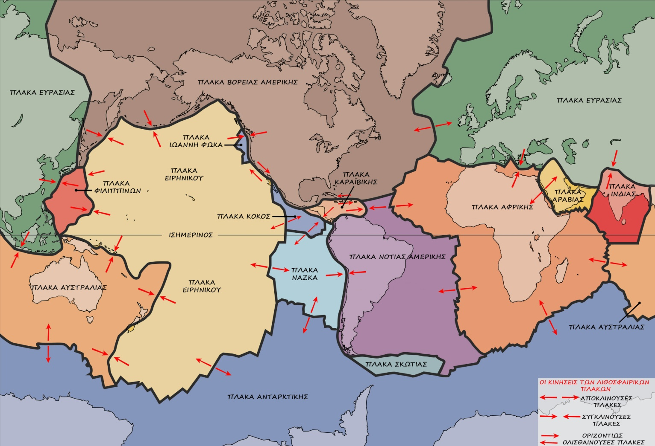
Εικ.2
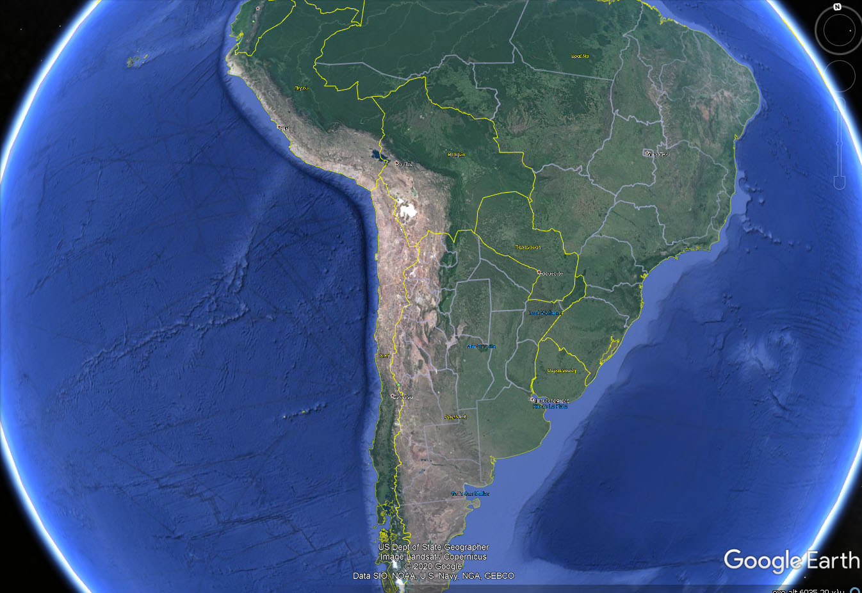
Εικ.2α. Τάφρος Χιλής
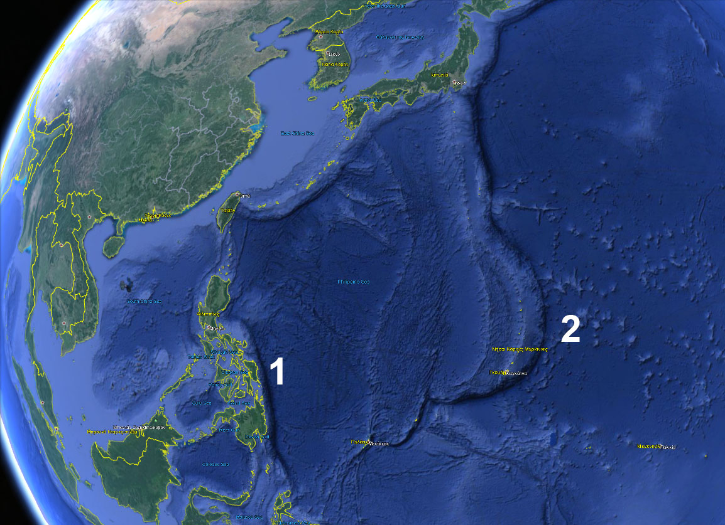
Εικ.2β. Τάφρος Φιλιππίνων(1) και Μαριαννών(2)
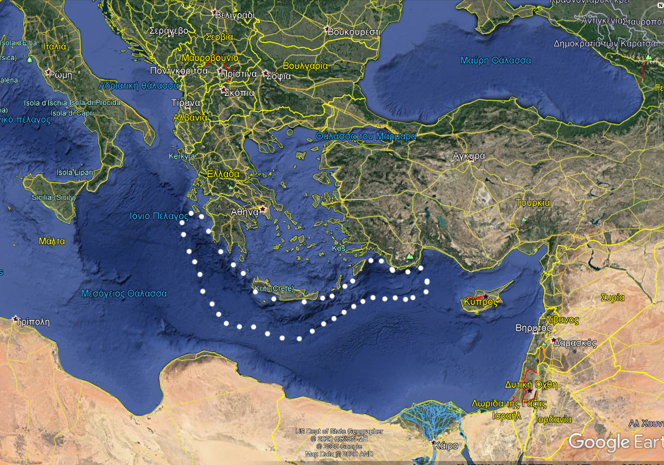
Εικ.2γ. Ελληνική τάφρος
3. Μπορείτε να περιγράψετε με βάση αυτά που μάθατε στα προηγούμενα μαθήματα τι βλέπετε στις παρακάτω εικόνες;
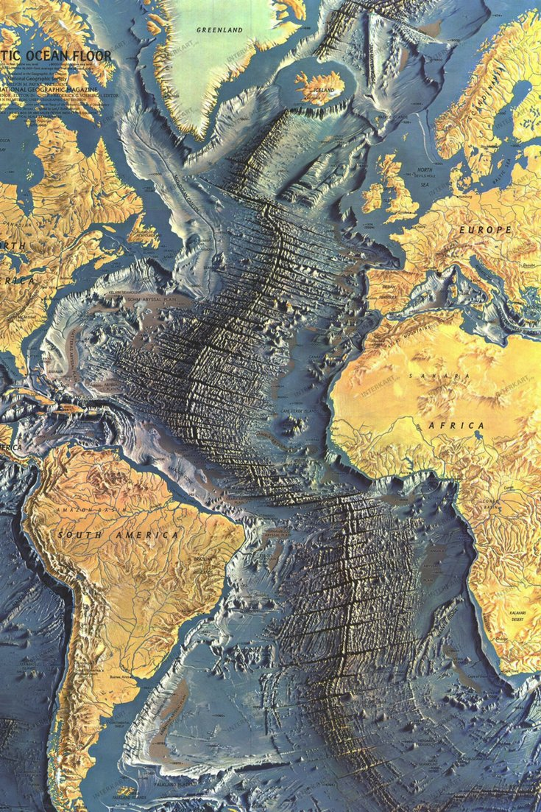
3.1. Χάρτης του πυθμένα του Ατλαντικού ωκεανού

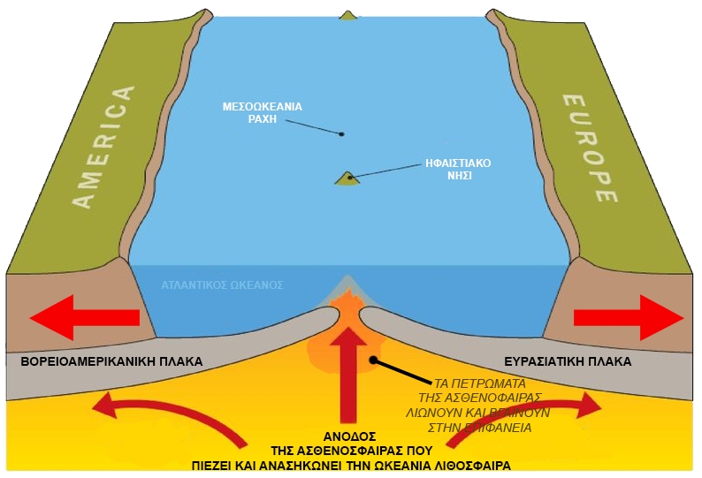
3.β. Η δημιουργία του Ατλαντικού Ωκεανού.
4. Βρείτε με την βοήθεια του χάρτη της εικ. 2 τουλάχιστον δυο λιθοσφαιρικές πλάκες που αποκλίνουν δυο που συγκλίνουν και δυο που ολισθαίνουν οριζόντια.
5.Παρατηρόντας τον χάρτη των λιθοσφαιρικών πλακών διαπιστώνουμε ότι αυτές έχουν γεωγραφικά ονόματα π.χ Αφρικανική, Ανταρκτικής κλπ. Τρεις πλάκες (Νάζκα, Κόκος, Καραϊβικής) έχουν ονόματα φυλών ινδιάνων και μία και μοναδική έχει ένα όνομα ενός ανθρώπου ποια; Συνήθως αυτή η τελευταία σημειώνεται με την Ισπανική εκδοχή αυτού του ονόματος, Χουάν ντε Φούκα. Ποιος ήταν αυτός. Βρείτε πληροφορίες και γράψτε μια περίληψη όχι πάνω από πέντε σειρές.

